Луговик Альбина Викторовна
Учитель начальных классов
МБОУ « Средняя школа № 4»
Созданный QR-код http://creambee.ru
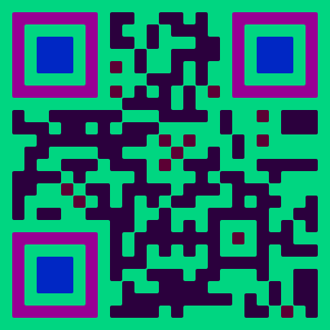
Учитель, школа.
Созданное облако слов http://www.imagechef.com/ic/ru/word_mosaic/
Ответы на вопросы:
1. Безусловно, да! Всё новое очень нравится детям и активным учителям. Применение в обучении позволяет детей познакомить с использованием кодирования в жизни, повысить интерес, открыть новые горизонты в применении самой идеи QR-кода (фактически можно научить детей самим, используя идею создавать новые), QR-коды имеют широкое применение в различных сферах жизни, знакомы ученикам, поэтому постепенно прочно войдут в практику учителя. С их помощью можно создавать отличные задания метапредметного характера, мотивировать слабых учеников. Для разработки и использования не требуется большое количество оборудования, коды генерируются на специально созданных сайтах, что означает небольшие затраты по времени для учителя. QR-интрига, работающая на мотивацию. Возможность вовлечь учеников в активную познавательную деятельность через игровые формы. Возможность спрятать компактно массивную информацию и быстро ее при необходимости извлечь. QR-коды предоставляют возможность кодирования большого объема информации. С их помощью можно разрабатывать различные викторины, квесты, конкурсы. В учебной деятельности дает возможность заинтересовать школьников, если закодировать, например, подсказки в проектной деятельности, задания на уроках. Кроме того дает возможность ученикам использования современных технологий в жизни.
2. Есть!!!! С одной стороны, это просто игрушка, позволяющая создать красивую картинку для статьи или презентации. С другой — полезный в обучении инструмент, которому можно найти массу интересных применений:
- На уроках литературного чтения. Создать словарное облако на основе небольших недавно изученных учебных текстов, и попросить учащихся вспомнить, о чем были эти тексты, и в каком именно контексте использовались слова. Показать облако, составленное из слов, взятых из незнакомого текста, и попросить догадаться о его содержании. Включить в облако все слова, которые необходимо разобрать перед прочтением нового текста. Создать облака из ключевых слов изучаемого текста, распечатать и развесить в классе в качестве постеров (изготовить плакаты могут сами учащиеся в качестве домашнего задания). Поместить по одной поговорке или пословице, которые обучающиеся должны будут отгадать. При обобщении учебного материала можно провести игровой марафон, разбив класс на команды и предложив каждой из них расшифровать ОБЛАКА, собрать в облаке имена героев произведений, добавить лишних для исключения. Или фамилии авторов и попросить назвать их произведения.
- Устный счет на уроках математики в начальной школе. Можно сделать облако математических терминов, знаков, цифр и предложить самостоятельно составить задания для устного счета. Считаю, что этот вид работы активизирует мыслительную деятельность учащихся, развивает память, математическую речь, внимание, пространственное мышление. Необычно, интересно, увлекательно! Отличная идея использовать облако из цифр!
3. Исходя из выше сказанного, перспектива использования гаджетов налицо. Наши дети живут и развиваются в век информационных технологий и что не по силам взрослым они очень быстро схватывают и начинают использовать. Единственный минус – дети всё больше удаляются от книги НАСТОЯЩЕЙ бумажной.

